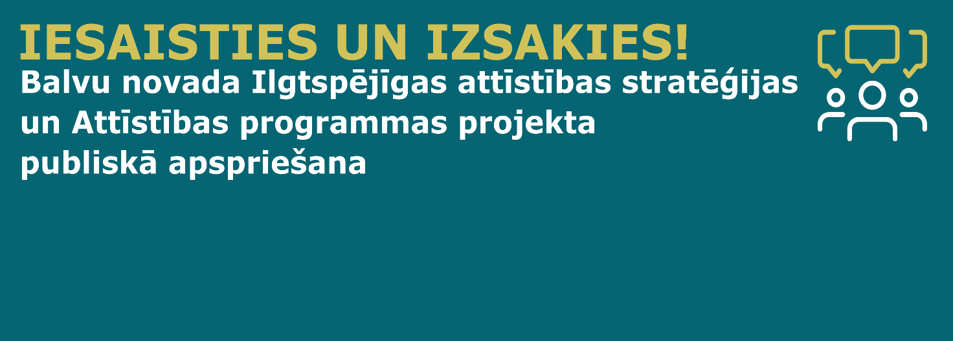

PRIEKŠLIKUMA VEIDLAPA
Balvu novada pašvaldība ir sagatavojusi Balvu novada ilgtspējīgas attīstības stratēģijas līdz 2030. gadam un Balvu novada attīstības programmas 2021.-2027. gadam projektu. Aicinām ikvienu izteikt viedokli par sagatavotajiem dokumentiem!
Izsakot viedokli, lūdzam norādīt dokumenta konkrēto punktu, norādot lpp., priekšlikumu vai iebildumu par dokumenta projekta konkrēto punktu un pamatojumu priekšlikumam/iebildumam.

Jūsu vārds, uzvārds:

Pārstāvniecība (iedzīvotājs, skolēns, uzņēmējs, kādas organizācijas pārstāvis u.tml.):

Jūsu priekšlikums/iebildums par ILGTSPĒJĪGAS ATTĪSTĪBAS STRATĒĢIJU:

Jūsu priekšlikums/iebildums par ATTĪSTĪBAS PROGRAMMU:

